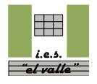
2º Bachillerato de Arte Técnicas Gráfico Plásticas
Curso 2008 - 9
Pintura 5

Fechas:  Entregado al alumno 12 de noviembre de 2008.  Entregar antes del 17 de noviembre de 2008. | IES EL VALLE  JAÉN  www.ieselvalle.es

Formato de Pruebas de acceso a la Universidad.
Duración 2 horas.

Lo puedes encontrar en la siguiente dirección de Internet:
www.gczarrias.com/ALUMNOS/alumnos.htm

Reproduzca la imagen dada.
El ejercicio realizado deberá adecuarse al enunciado propuesto.
La puntuación de cada ejercicio está indicada en el mismo.

En formato A4, en el papel adecuado (acuarela) reproduzca la siguiente imagen con la técnica de aguada con tintas de colores (no usar el negro).
Se evaluará: el dominio de la técnica con hasta 4 puntos.
La valoración tonal y cromática con hasta 3 puntos.
La iconicidad o parecido con hasta 3 puntos.

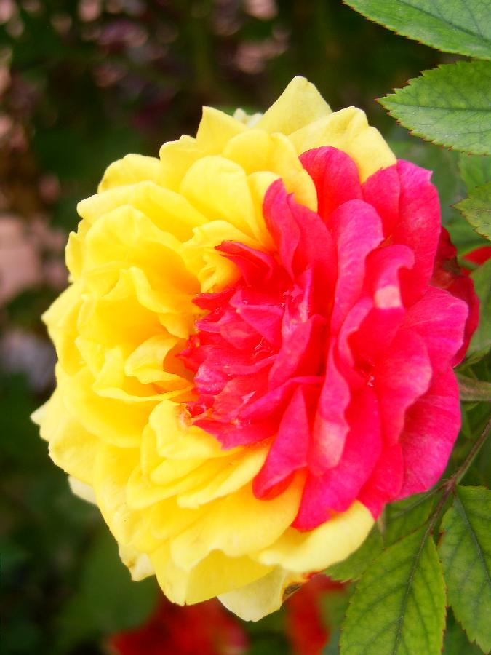

Hacemos uso de esta imagen para un ejercicio de carácter pedagógico difundiéndola y admirándola.
Realizada por Isa. Esta imagen contiene copyright.

